Applicazione per la gestione del ristorante
“Soft Food”

Architettura Software

Indice

Revisioni

Data | Versione | Descrizione | Autore
 | 1 |  | Mariarosaria Paone  Marco Grasso  Francesco Pacilio

Introduzione

Obiettivo

Il documento fornisce una descrizione architetturale dell’applicazione software “Soft Food” attraverso un insieme di viste che permettono di individuare gli aspetti fondamentali del sistema, quindi gli elementi e i vincoli significativi per la realizzazione dell’applicazione software.

Definizioni, Acronimi e Abbreviazioni

J2EE Java 2 Enterprise Edition
EJB Enterprise Java Beans
DBMS DataBaseManagementSystem

Riferimenti

Rappresentazione architetturale

L’architettura dell’applicazione software “Soft Food” è descritta attraverso un insieme di viste che permettono di valutare aspetti differenti dell’applicazione stessa. Le viste prodotte nel documento sono:
- le viste relative ai casi d’uso che permettono di descrivere la maggior parte dei requisiti funzionali del sistema;
- le viste logiche che permettono una descrizione dell’organizzazione del sistema in sottosistemi, interfacce e classi. Tali viste consentono inoltre di mettere in evidenza le interazioni tra questi componenti;
- le viste di processo che consente la scomposizione in processi del sistema e quindi l’individuazione delle relazioni tra classi e sottosistema per ogni processo;
- le viste di deployment che descrivono i componenti hardware, gli ambienti di esecuzione e i protocolli di comunicazione tra i differenti nodi;
- le viste di implementazione che descrivono i componenti software dell’applicazione.

Viste relative ai casi d’uso

Attori e relativi casi d’uso

3.1.1 . Attori

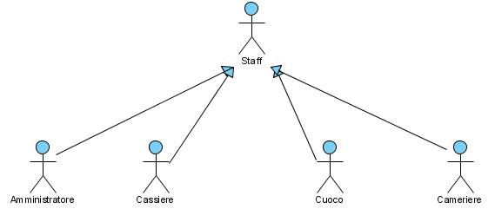

3.1.2. Staff

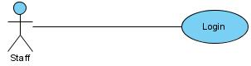

3.1.3. Cameriere
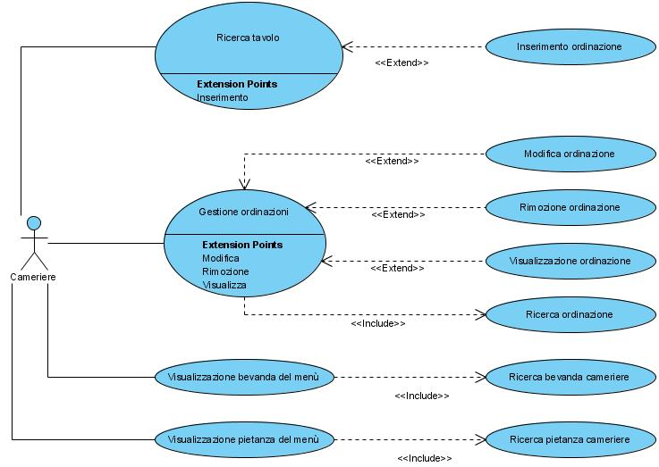

3.1.4. Cuoco

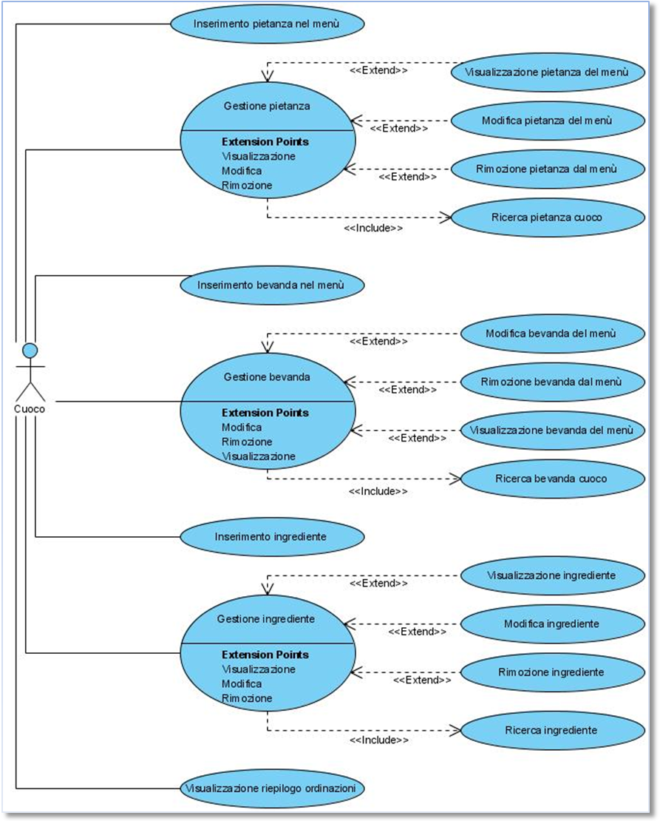

3.1.5. Cassiere
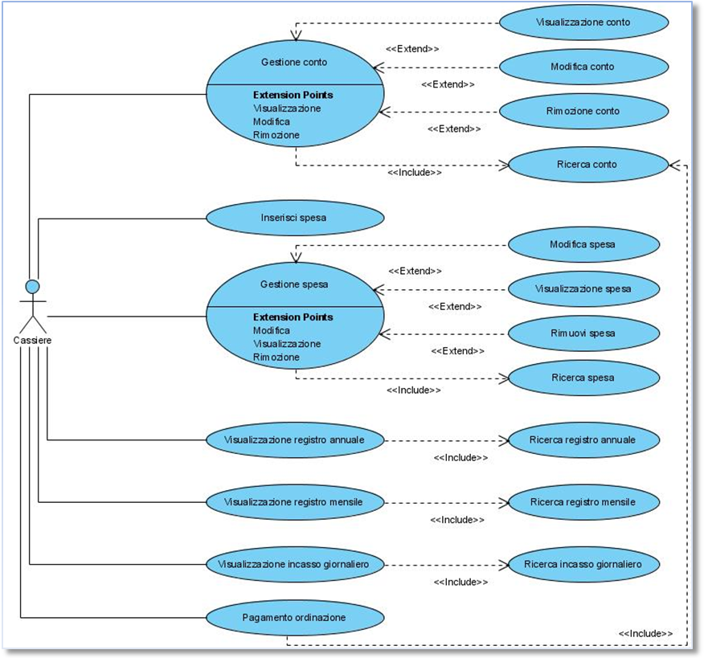

- Vista deployment

La configurazione di deployment tipica per l’applicazione “Soft Food” è documentata dalla seguente figura.

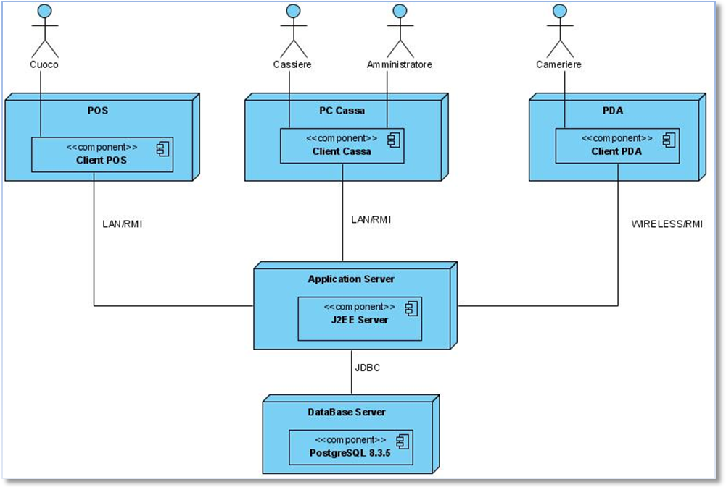

- Vista logica

Le viste logiche dell’applicazione web “Soft Food” comprendono tre livelli principali:

- presentazione: contenente le classi per la gestione della GUI, quindi le classi che garantiscono la comunicazione tra attori e sistema;
- applicazione: contenente le classi che implementano la logica di business dell’applicazione;
- persistenza: contenente le classi per la persistenza degli oggetti.

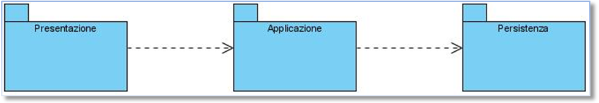

  - Presentazione

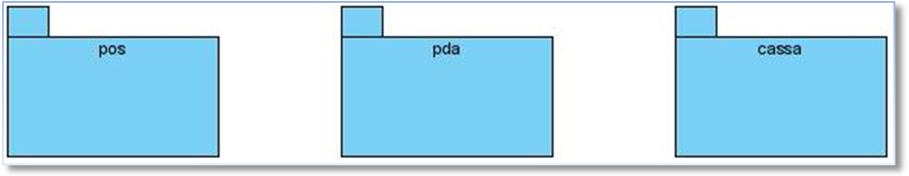

  - Applicazione

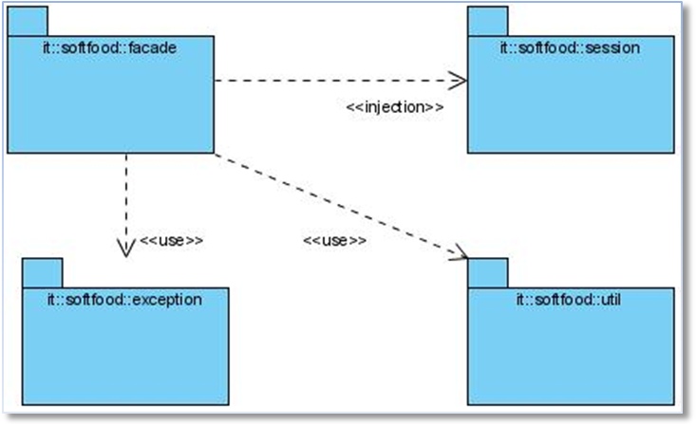

  - Persistenza

